Tesztdokumentáció
Az összes teszteset | Ellenőrzés metódus
Az összes teszteset | A tesztelés előtt elvégzendő műveletek:  LOJatek példányosítása 0 előre felkapcsolt elemmel  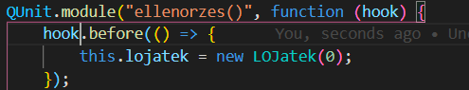
Az összes teszteset | Bemeneti paraméterek | Várt eredmény | Kapott eredmény
Az összes teszteset | Létezik-e az ellenőrzés metódus
Az összes teszteset | Függvény-e az ellenőrzés metódus?
Az összes teszteset | Minden lámpa felkapcsolva
Az összes teszteset | Minden elem lekapcsolva
Az összes teszteset | Kiinduláskor néhány elem felkapcsolva (5) (Újra kell példányosítani!)

Az összes teszteset | Szomszedokvaltoztatasa metódus
Az összes teszteset | A tesztelés előtt elvégzendő műveletek:  Minden teszteset előtt újra kell példányosítani 0 előre felkapcsolt elemmel!  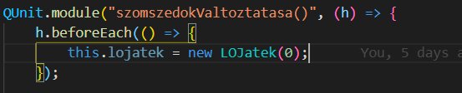  Majd a tesztesetekben meg kell hívni a szomszédokváltoztatása metódust arra a tesztesetben szereplő elemre kattintva.
Az összes teszteset | Bemeneti paraméterek | Várt eredmény | Kapott eredmény
Az összes teszteset | Létezik-e az szomszedokValtoztatasa metódus
Az összes teszteset | Függvény-e az szomszedokValtoztatasa metódus?
Az összes teszteset | Középső lámpát kapcsoljuk
Az összes teszteset | Bal felső sorban lévő lámpát kapcsoljuk
Az összes teszteset | Jobb felső sorban lévő lámpát kapcsoljuk
Az összes teszteset | Bal alsó sorban lévő lámpát kapcsoljuk
Az összes teszteset | Jobb alsó sorban lévő lámpát kapcsoljuk
Az összes teszteset | Jobb szélső középsőlévő lámpát kapcsoljuk
 | Bal szélső középsőlévő lámpát kapcsoljuk
 | Első sor középsőlévő lámpát kapcsoljuk
 | Utolsó sor középsőlévő lámpát kapcsoljuk

Az összes teszteset | Felület tesztelése  Létrejön-e a játéktér?
Az összes teszteset | A tesztelés előtt elvégzendő műveletek:  A tesztesetek előtt példányosítani kell a LampakJatekter osztályt, valamint minden lámpa állapotát false-ra kell állítani.
Az összes teszteset | Bemeneti paraméterek | Várt eredmény | Kapott eredmény
Az összes teszteset | Létrejön-e a megfelelő számú elem?
Az összes teszteset | Megfelelő lesz-e az elem ID-ja?
Az összes teszteset | Megfelelő-lesz-e az elem háttérszíne?
Az összes teszteset | Kattintásra megváltozik-e az adott elem színe?
Az összes teszteset | Felület tesztelése  Az felületen helyesen jelenik-e meg a felkapcsolt lámpák száma?
Az összes teszteset | A tesztelés előtt elvégzendő műveletek:  A tesztesetek előtt példányosítani kell a LampakJatekter osztályt, valamint minden lámpa állapotát false-ra kell állítani.
Az összes teszteset | Bemeneti paraméterek | Várt eredmény | Kapott eredmény

